**Université Mohammed Boudiaf de M’sila année universitaire 2021/2022**

**Faculté de technologie matière : Thermodynamique**

**Socle commun 1ère année LMD**

**Série de TD №3**

**Exercice №1**

Représenter sur le diagramme de Clapeyron (PV) les transformations d’un gaz parfait suivantes:

1. Détente ou compression **isotherme**.

2. Chauffage ou refroidissement **isobare**.

3. Chauffage ou refroidissement **isochore**.

4. Détente ou compression **adiabatique**.

Quel est le type de transformation que subit un gaz parfait exprimée par les équations suivantes :

|  |  |  |  |
| --- | --- | --- | --- |
| **ΔU=W** | **ΔU= Q** | **ΔH=Q** | **W=0** |
| **ΔH=0** | **ΔU= 0** | **PVγ= cte** | **PV= Cte** |

**التمرين الأول**

مثل على مخطط كلابيرون تحولات الغاز المثالي التالية:

1. تمدد أو إنضغاط إيزوتارمي
2. تسخين أو تبريد إزوباري
3. تسخين أو تبريد إزوكوري
4. تمدد أو إنضغاط أديباتي

ما نوع كل من تحولات الغاز المثالي والتي تحقق المعادلات التالية:

|  |  |  |  |
| --- | --- | --- | --- |
| **ΔU=W** | **ΔU= Q** | **ΔH=Q** | **W=0** |
| **ΔH=0** | **ΔU= 0** | **PVγ= cte** | **PV= Cte** |

**Exercice №2**

Nous soumettons une **masse d'air** (supposée comme un g.p) se trouve initialement à la température et pression à une série de transformations réversibles successives suivantes:

**1.** Compression adiabatique jusqu’à .

**2.** Chauffage isobare jusqu’à **.**

**3.** Détente adiabatique Jusqu'à avoir la **moitié** du **volume initial.**

**4.** Détente isotherme jusqu’à avoir le même **volume initial**.

**5.** Refroidissement isochore jusqu’à avoir la **température** **initiale**.

1. Calculer les coordonnées au bout de chaque transformation.
2. Représenter le cycle de transformations sur le diagramme de Clapeyron .
3. Calculer le travail effectué par le gaz pendant ce cycle.

**التمرين الثاني**

نخضع كتلة من الهواء (نعتبرها غازا مثاليا)، درجة حرارتها الابتدائية

وضغطها الابتدائي، إلى سلسلة من التحولات العكوسة التالية:

1. إنضغاط أديباتي إلى غاية الحصول على ضغط
2. تسخين إزوباري إلى درجة حرارة
3. تمدد أديباتي إلى غاية الحصول على نصف حجم الحالة الابتدائية
4. تمدد إزوتارمي  **إ**لى غاية الحصول على نفس حجم الحالة الابتدائية
5. تبريد إزوكوري **إ**لى غاية الحصول على نفس درجة الحرارة الحالة الابتدائية.
6. أحسب الاحداثيات في نهاية كل من التحولات السابقة.
7. مثل دورة التحولات على مخطط كلابيرون
8. أحسب العمل المنجز من قبل الغاز خلال الدورة.

**Exercice №3**

On considère un gaz, assimilé à un gaz **parfait,** occupant un volume de à sous .

1. Le gaz est comprimé **réversiblement** et de manière **isotherme** jusqu’à ce que son volume soit ; calculer :

**a.** la température et la pression finales.

**b.** la quantité de chaleur échangée avec le milieu extérieur et le travail effectué au cours de cette transformation.

**c.** la variation de l’énergie interne et de l’enthalpie et respectivement.

**2.** Le gaz est comprimé **réversiblement** et de manière **adiabatique** jusqu’à ce que son volume soit ; calculer :

**a.** la température et la pression finales.

**b.** la quantité de chaleur échangée avec le milieu extérieur et le travail effectué au cours de cette transformation.

**c.** la variation de l’énergie interne .

**التمرين الثالث**

يشغل غاز ،نعتبره مثاليا، حجما مقداره *عند درجة حرارة**وتحت ضغط* ***.***

1. يتلقى الغاز إنضغاطا إزوتارميا حتى يصبح حجمه
2. *درجة الحرارة والضغط النهائيين*
3. *كمية الحرارة المتبادلة مع الوسط الخارجي وكذا العمل المنجز خلال هذا التحول*
4. *التغير في الطاقة الداخلية* وكذا التغير في الأنتالبي
5. يتلقى الغاز إنضغاطا أدباتيا عكوسا حتى يصبح حجمه

*أحسب:*

1. *درجة الحرارة والضغط النهائيين*
2. *كمية الحرارة المتبادلة مع الوسط الخارجي وكذا العمل المنجز خلال هذا التحول*
3. *التغير في الطاقة الداخلية*

**Exercice №4**

Une mole de gaz parfait a une température initialese **détend** d’une pression de **5 atm**à une pression de dans chacun des cas suivants :

1. détente **isotherme**.

2. détente monotherme.

3. détente **adiabatique** et **rév**ersible.

4. détente **adiabatique** et **irrév**ersible.

Calculer :

**a.** la température finale du gaz.

**b.** la variation de l’énergie interne du gaz.

**c.** le Travail effectué par le gaz.

**d.** la Quantité de chaleur mise en jeu.

**e.** la variation de l’enthalpie du gaz.

On donne :  **et**

**Remarque** : Pour les cas des transformations adiabatiques réversibles et irréversibles (Cas 3 et 4), on établira les relations servant aux calculs.

**التمرين الرابع**

يتمدد واحد مول من غاز مثالي درجة حرارته الابتدائية *من ضغط إبتدائي* *إلى ضغط نهائي*  في كل حالة من الحالات التالية:

1. تمدد إزوتارمي
2. تمدد وحيد المصدر الحراري (منوتارمي)
3. تمدد أديباتي عكوس
4. تمدد أديباتي غيرعكوس

أحسب في كل حالة من الحالات السابقة:

1. درجة الحرارة النهائية
2. التغير في الطاقة الداخلية
3. العمل المنجز من قبل الغاز
4. كمية الحرارة *المتبادلة*
5. *التغير في الأنتالبي*

يعطى: و

**ملاحظة**: على الطالب استخراج المعادلات المستخدمة في الحساب في حالة التحولات اللأدباتية العكوسة أو غير العكوسة.

**Exercice №5**

Un calorimètre contient une masse d'eau. La température initiale de l'ensemble (calorimètre +eau) étant , On ajoute une masse d'eaudont la température est .

1. Quelle serait la température d'équilibre thermique de l'ensemble si la capacité thermique du calorimètre et de ses accessoires était **négligeable** ?
2. On mesure en fait une température d'équilibre thermique. Déterminer la capacité thermique du calorimètre et de ses accessoires.

Données: Chaleur massique de l'eau :

***التمرين الخامس***

يحتوي مسعر حراري على كتلة من الماء **.** *تقدر درجة الحرارة الابتدائية للمجموعة بـ* ***.*** *نضيف كتلة من الماء*  درجة حرارته *:*

1. *كم ستكون درجة حرارة التوازن* ***،*** إذا كانت السعة الحرارية للمسعر ولواحقه مهملة؟
2. عمليا قياس درجة حرارة التوازن أعطت قيمة مقدارها  *. جد إذن قيمة السعة الحرارية للمسعر ولواحقه.*

*يعطى: الحرارة الكتلية للماء:*

**Exercice №6**

L’état initial **d’une mole** de **g.p** est caractérisé par  **,**  . On lui fait subir successivement les transformations réversibles suivantes : une détente isobare qui double son volume; une compression isotherme qui le ramène à son volume initial et finalement un refroidissement isochore qui le ramène à l’état initial.

1. A quelle température s’effectue la compression isotherme ? En déduire la pression maximale atteinte.

2. Représenter le cycle de transformations sur le diagramme .

3. Calculer les travaux et chaleurs échangés par le système au cours du cycle, soient en fonction de et .

4. Vérifier que et pour le cycle.

**التمرين السادس**

تتميز الحالة الابتدائية لواحد مول من غاز مثالي بضغط  **و حجم .** نطبق على الغاز سلسلة متتالية من التحولات العكوسة التالية: تمدد إزوباري يضاعف حجم الغاز، يتبع بانضغاط إزوتارمي يعيد الغاز على حجمه الابتدائي وفي الأخير تبريد إزوكوري يعيده إلى حالته الابتدائية.

1. ما هي درجة الحرارة التي يتم عندها الانضغاط الازوتارمي؟ استنتج الضغط الأعظمي الذي يبلغه الغاز
2. مثل الدورة على المخطط **.**
3. أحسب الأعمال والحرارات المتبادلة خلال الدورة أي بدلالة و
4. تحقق أن و أن للدورة.

**Solution de la série de TD №3**

**Exercice 1**

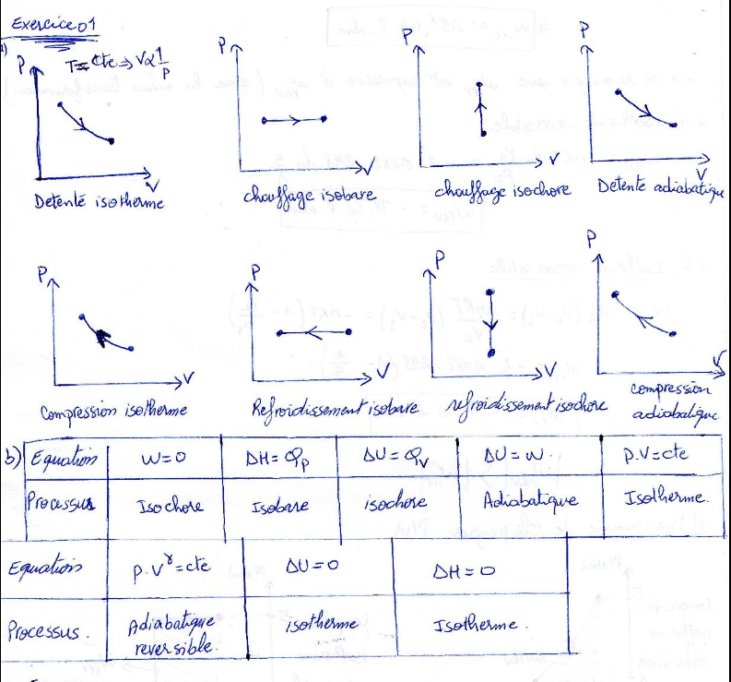

**Exercice 2**

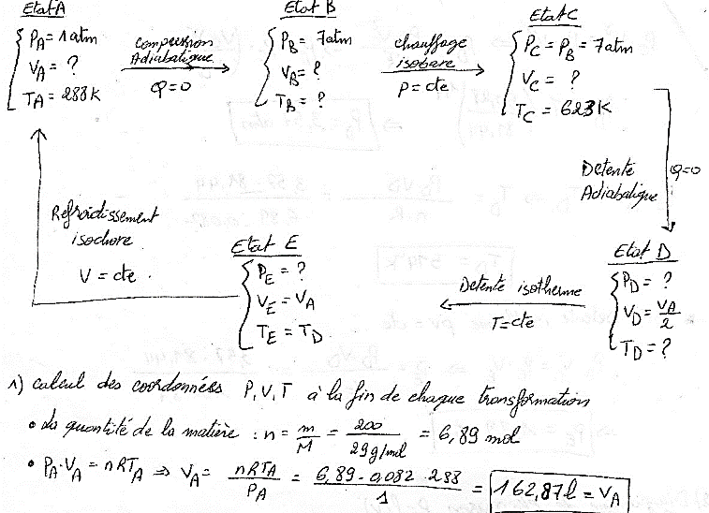

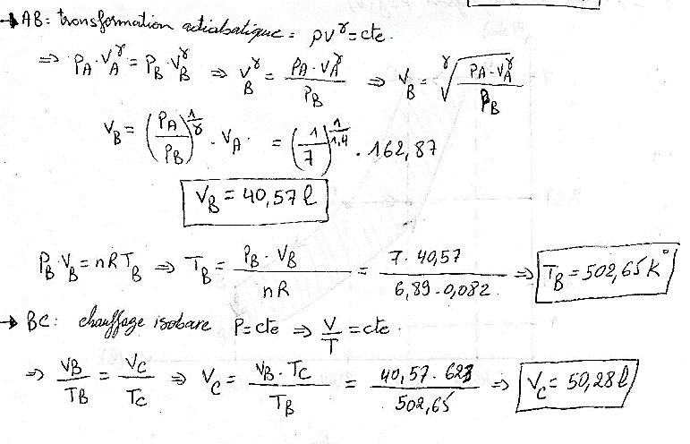

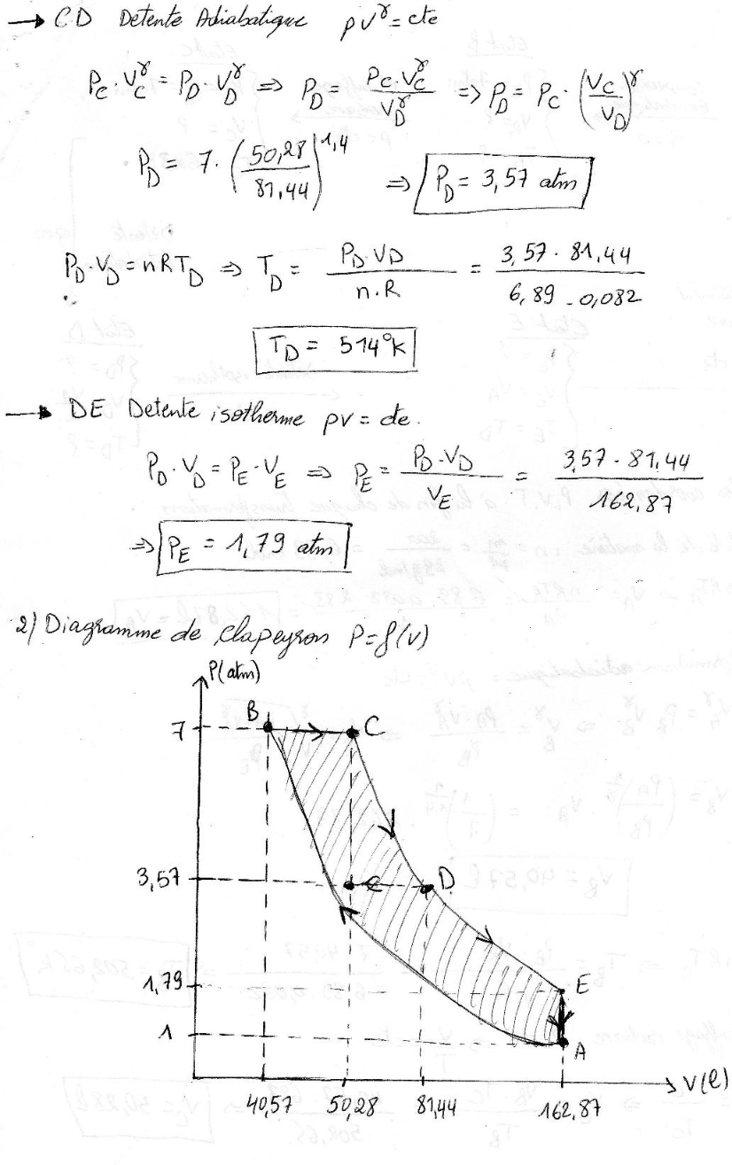

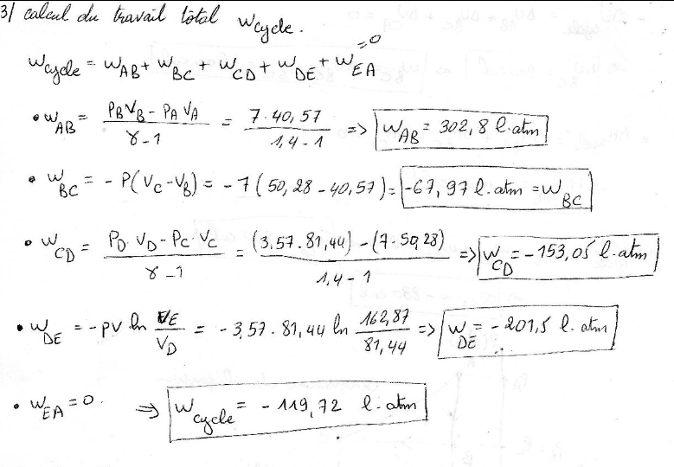

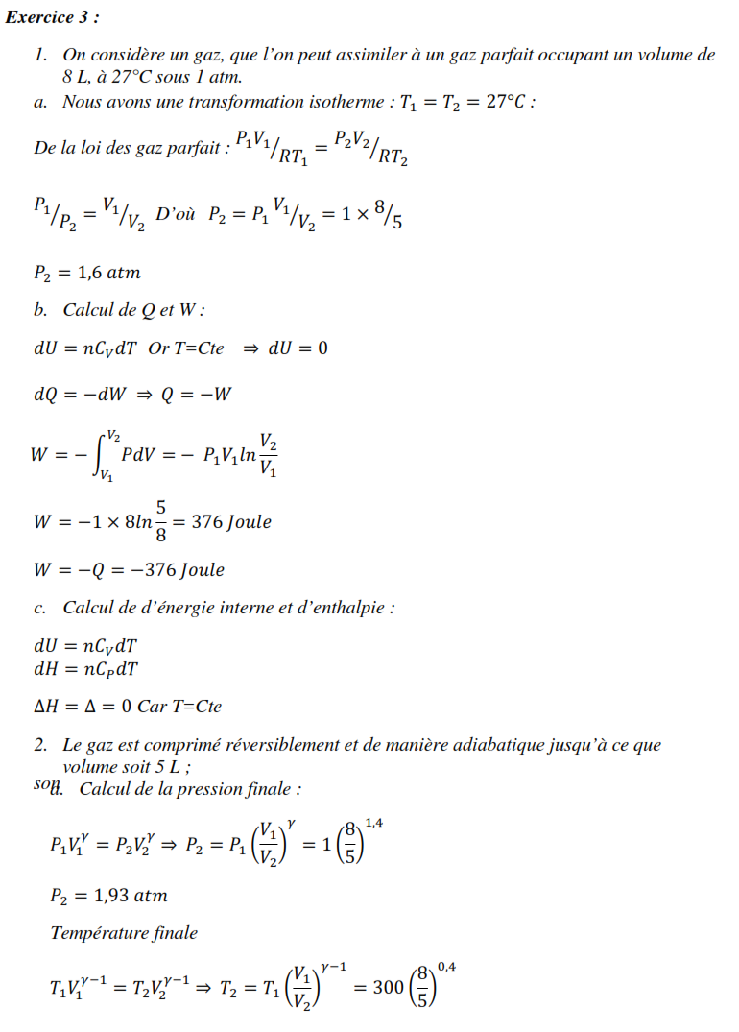

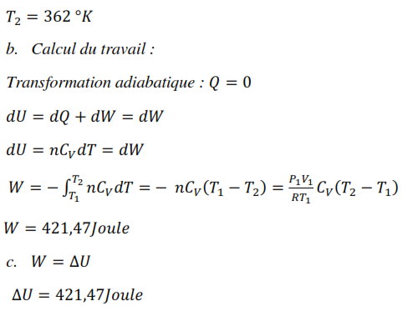

**Exercice 04**

**1. Détente isotherme et réversible :**

**a)** Température finale du gaz : T2= T1= 298K transformation isotherme.

**b)** Variation de l’énergie interne du gaz pendant la détente isotherme :

∆U= 0 transformation isotherme

**c)** Travail effectué par le gaz pendant la détente isotherme :



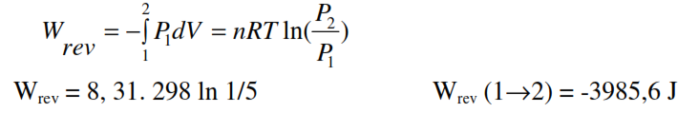

**d)** Quantité de chaleur **Q** mise en jeu pendant la détente isotherme : ∆U = Q +W

Q = - W puisque ∆U = 0

Q (1→2) = 3985,6 J

**e)** Variation d’enthalpie du gaz pendant la détente isotherme : H = U + PV => dH = dU + d(PV)

Or d (PV) = 0 (détente isotherme) => ∆H = 0

**2. Détente isotherme et irréversible**

**a)** Température finale du gaz est : T2 = T1 = 298K (transformation isotherme).

**b)** Variation de l’énergie interne du gaz pendant la détente isotherme irréversible :

∆U = 0 transformation isotherme.

**c)** Travail effectué par le gaz pendant la détente isotherme irréversible:

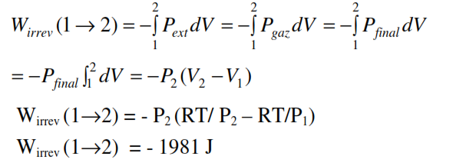

**d)** Quantité de chaleur Q mise en jeu pendant la détente isotherme irréversible : ∆U = Q+W

Q = - W puisque ∆U = 0

Q = 1981 J

**e)** Variation d’enthalpie du gaz pendant la détente isotherme irréversible : ∆H = 0 (détente isotherme)

**3. Détente adiabatique réversible**

**a)** Température finale du gaz :

dU = CvdT = δ W + δ Q car δQ = 0

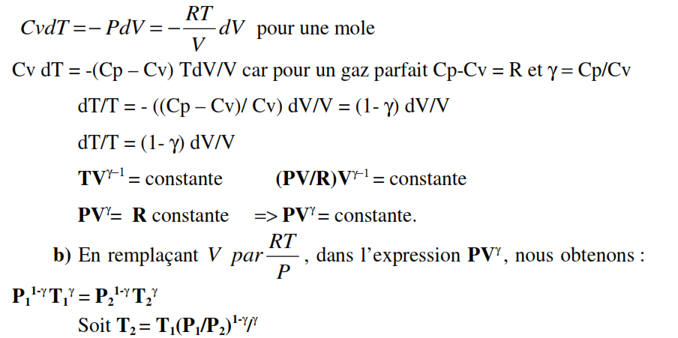

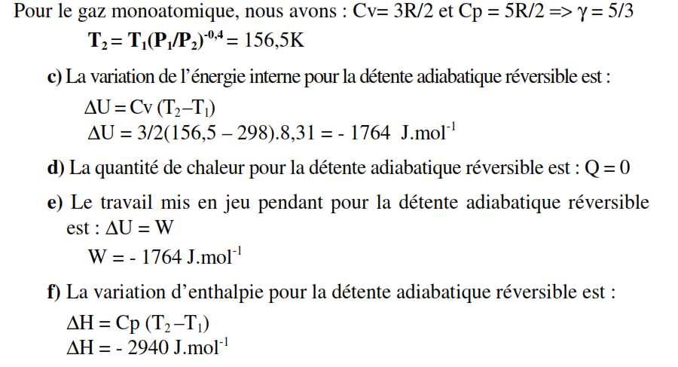

**4. Détente adiabatique irréversible**

a) Température finale du gaz:

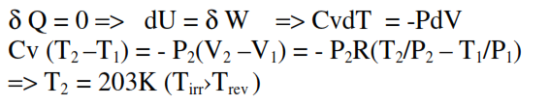

**b)** La variation de l’énergie interne pour la détente adiabatique

irréversible est : ∆U = Cv (T2 –T)

∆U = 3/2. 8,31 (203 – 298)= - 1184 J.mol-1

**c)** La quantité de chaleur pour la détente adiabatique irréversible est : Q = 0

**d)** Travail mis en jeu pour la détente adiabatique réversible : ∆U = W + Q , Q = 0

∆U = W => W = - 1184 Jmol-1

**e)** La variation d’enthalpie pour la détente adiabatique réversible est : ∆H = Cp (T2 –T)

∆H= - 1974 J.mol-1

**Exercice №5**

